Cirsium arvense, Acker-Kratzdistel
[Asteraceae, Korbblütler]

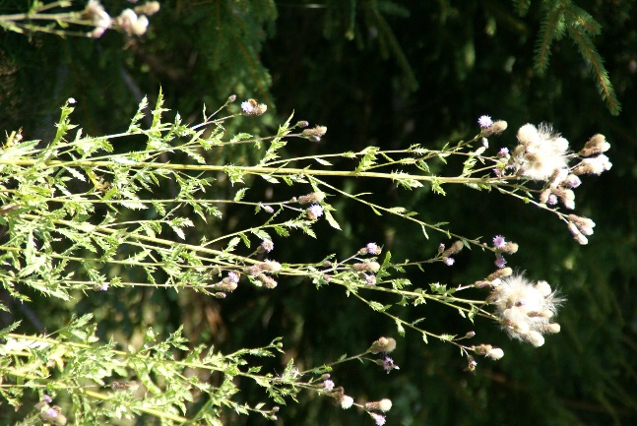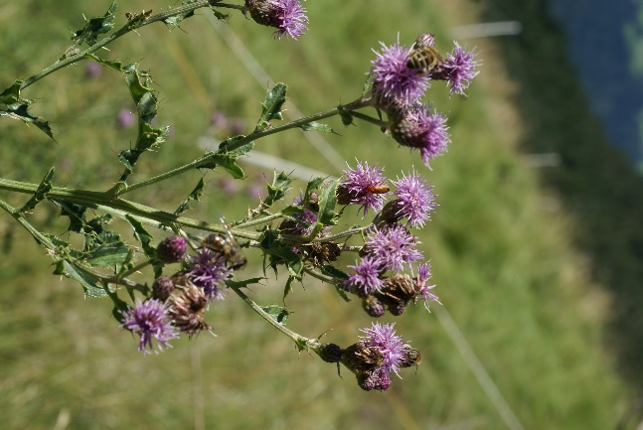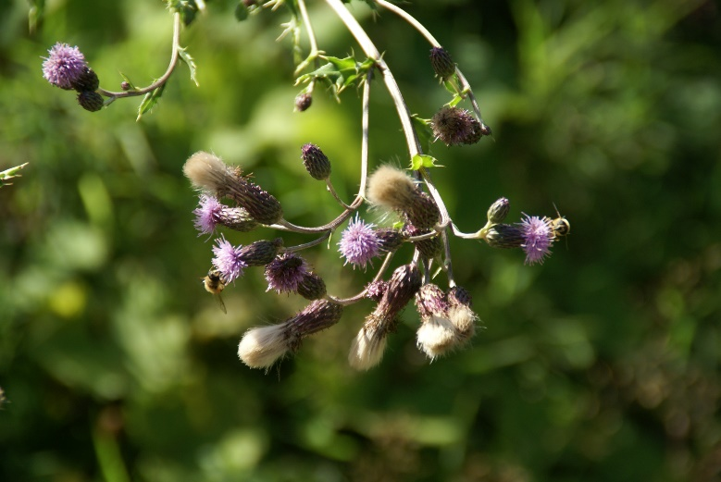

Merkmale: Dieser ausdauernde Geophyt erreicht eine Höhe von 20-120 cm, bildet ein waagrecht kriechendes Rhizom und vermehrt sich mittels Ausläufer.
Der Stängel hat keine herablaufenden Blattränder und keine Stacheln.
Die distelartigen, stechenden Blätter sind einfach ungeteilt bis geteilt und deren Rand buchtig gezähnt oder fiederspaltig. Die Blattoberseite ist nicht stachelig und die Unterseite grünlich bis graufilzig.
Der doldenrispige Blütenstand betseht aus meist eingeschlechtlichen, blass-purpurnen Blüten, die intensiv nach Honig duften.
Ökologie: Cirsium arvense ist ein tief-/ und kriechwurzelnder Stickstoff-/ und Lehmzeiger, der auf Äckern, auf Brachen, auf Waldschlägen und in Ruderalgesellschaften vorkommt.
Blütezeit: Juli bis September
Höhenstufe: collin bis montan
Rote Liste Nordtirol¹: LC
Rote Liste Osttirol¹: LC
Rote Liste Österreich²: LC
L | T | K | F | R | N | S
8 | i | i | i | 6 | 7 | 1

Zeigerwerte:

